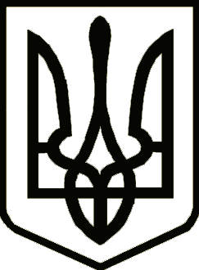УКРАЇНА
ЧЕРНІГІВСЬКА ОБЛАСНА ДЕРЖАВНА АДМІНІСТРАЦІЯ
ДЕРЖАВНИЙ АРХІВ ЧЕРНІГІВСЬКОЇ ОБЛАСТІ
вул. Мстиславська, 2, м. Чернігів, 14000, тел./факс (0462) 64-59-80, e-mail: archive_cn@arch.gov.ua, web: http://www.cn.archives.gov.ua,
код ЄДРПОУ 03494474

07.11.2024 | № | 1724/04-16 |  | На № |  | від

Менський відділ державної реєстрації актів цивільного стану у Корюківському районі Чернігівської області Східного міжрегіонального управління Міністерства юстиції
(м. Чернігів)

Про надсилання довідки та
копії документа

Надсилаємо архівну довідку № С-2075 від 07.11.2024 та засвідчену копію актового запису цивільного стану про народження Велігодського Віктора.
Звертаємо увагу, що прізвища, власні імена та імена по батькові подаються в довідці згідно з архівним документом.

Додатки: 1. на 1 арк. в 1 прим.
2. Копія на 1 арк. в 1 прим.

Директор Раїса ВОРОБЕЙ

Федоренко Світлана 645 976

